串口屏通信协议

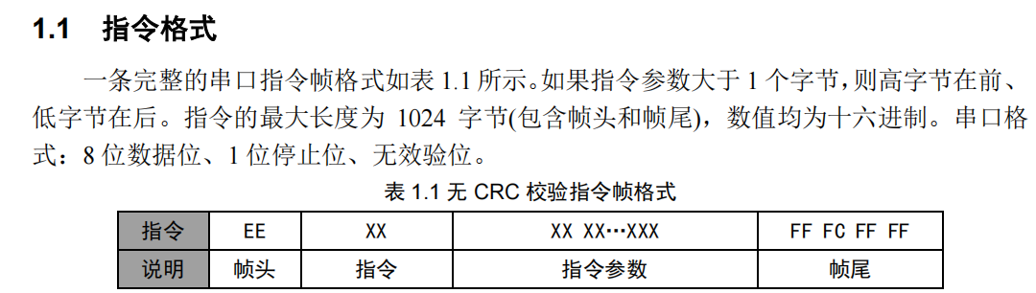

- 串口屏➡️测试设备
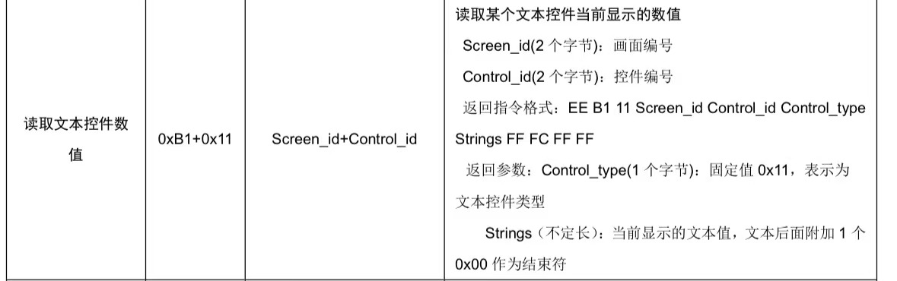
串口1波特率 | 115200:A=1,B=1,C=5,D=2,E=0,F=0  EE B1 11 00 01 00 10 11 3A 3B 3C 3D 3E 3E 00 FF FC FF FF
串口2波特率 | 115200:A=1,B=1,C=5,D=2,E=0,F=0  EE B1 11 00 01 00 10 11 3A 3B 3C 3D 3E 3E 00 FF FC FF FF
串口3波特率 | 115200:A=1,B=1,C=5,D=2,E=0,F=0  EE B1 11 00 01 00 15 11 3A 3B 3C 3D 3E 3E 00 FF FC FF FF
串口4波特率 | 115200:A=1,B=1,C=5,D=2,E=0,F=0  EE B1 11 00 01 00 15 11 3A 3B 3C 3D 3E 3E 00 FF FC FF FF

开始测试 | EE B1 10 00 01 00 31 00 FC FF FF
停止测试 | EE B1 10 00 01 00 45 00 FC FF FF

串口1使能 | 开：EE B1 11 00 01 00 11 10 01 01 FF FC FF FF  关：EE B1 11 00 01 00 11 10 01 00 FF FC FF FF
串口2使能 | 开：EE B1 11 00 01 00 06 10 01 01 FF FC FF FF  关：EE B1 11 00 01 00 06 10 01 00 FF FC FF FF
串口3使能 | 开：EE B1 11 00 01 00 16 10 01 01 FF FC FF FF  关：EE B1 11 00 01 00 16 10 01 00 FF FC FF FF
串口4使能 | 开：EE B1 11 00 01 00 1C 10 01 01 FF FC FF FF  关：EE B1 11 00 01 00 1C 10 01 00 FF FC FF FF

- 测试设备➡️串口屏
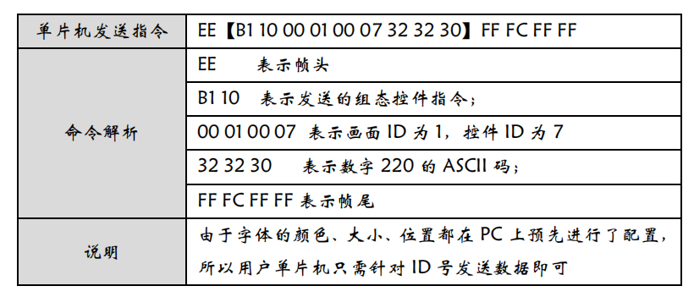
串口1总发数 | 总数为：ABCDEF  EE【B1 10 00 01 00 39 3A 3B 3C 3D 3E 3F】FF FC FF FF
串口2总发数 | 总数为：ABCDEF  EE【B1 10 00 01 00 02 3A 3B 3C 3D 3E 3F】FF FC FF FF
串口3总发数 | 总数为：ABCDEF  EE【B1 10 00 01 00 19 3A 3B 3C 3D 3E 3F】FF FC FF FF
串口4总发数 | 总数为：ABCDEF  EE【B1 10 00 01 00 25 3A 3B 3C 3D 3E 3F】FF FC FF FF
串口1总收数 | 总数为：ABCDEF  EE【B1 10 00 01 00 40 3A 3B 3C 3D 3E 3F】FF FC FF FF
串口2总收数 | 总数为：ABCDEF  EE【B1 10 00 01 00 14 3A 3B 3C 3D 3E 3F】FF FC FF FF
串口3总收数 | 总数为：ABCDEF  EE【B1 10 00 01 00 23 3A 3B 3C 3D 3E 3F】FF FC FF FF
串口4总收数 | 总数为：ABCDEF  EE【B1 10 00 01 00 29 3A 3B 3C 3D 3E 3F】FF FC FF FF
串口1误码率 | 总数为：ABCDEF  EE【B1 10 00 01 00 41 3A 3B 3C 3D 3E 3F】FF FC FF FF
串口2误码率 | 总数为：ABCDEF  EE【B1 10 00 01 00 18 3A 3B 3C 3D 3E 3F】FF FC FF FF
串口3误码率 | 总数为：ABCDEF  EE【B1 10 00 01 00 24 3A 3B 3C 3D 3E 3F】FF FC FF FF
串口4误码率 | 总数为：ABCDEF  EE【B1 10 00 01 00 30 3A 3B 3C 3D 3E 3F】FF FC FF FF

